ОПз-18 Компьютерная и инженерная графика
18.01.21 – лекции
Тема:
Основные типы документов.
Основные элементы интерфейса графического редактора Компас
Использование графического редактора «Компас» предоставляет специалисту очень широкие возможности и уменьшает вероятность ошибок. Конструктор, работая над проектом в «Компас», может сразу увидеть ту конструкцию, над которой работает. Одной из важнейших возможностей этой системы является функция создания автоматизированного комплекта конструкторской документации в соответствии с требованиями ЕСКД.

Основные типы документов

Электронные документы, которые создаются в КОМПАС, как и любые другие документы, сохраняются на жестком диске в виде файлов.
С помощью этой программы можно создавать документы различных типов: чертежи, фрагменты, спецификации, текстово-графические документы, объемные модели. Тип документа зависит от рода хранящейся в нем информации. Каждому типу документа соответствует определенное расширение файла и собственная пиктограмма.
Чертеж является основным типом документа. Чертеж системы полностью соответствует листу чертежа, создаваемому конструктором на кульмане, и состоит из рамки, штампа технических требований, обозначения шероховатости поверхностей одного или нескольких видов. Некоторые из этих элементов могут отсутствовать на чертеже. Размер чертежа ограничен установленным для него форматом. Файл имеет расширение cdw (рис. 1).
Фрагмент КОМПАС, в отличие от чертежа, полностью лишен элементов оформления и представляет собой пустой электронный лист неограниченного размера. Файл фрагмента имеет расширение frw (рис. 2).
Спецификация — это табличный документ, содержащий информацию о составе сборки. Она может быть многостраничной. Спецификация оформляется рамкой и основной надписью. Файл спецификации имеет расширение spw (рис. 3).
Текстовой документ содержит преимущественно текстовую информацию, однако может включать в себя изображения чертежей, фрагментов и трехмерных моделей. Он может быть многостраничным. Файл текстового документа имеет расширение kdw (рис. 4).
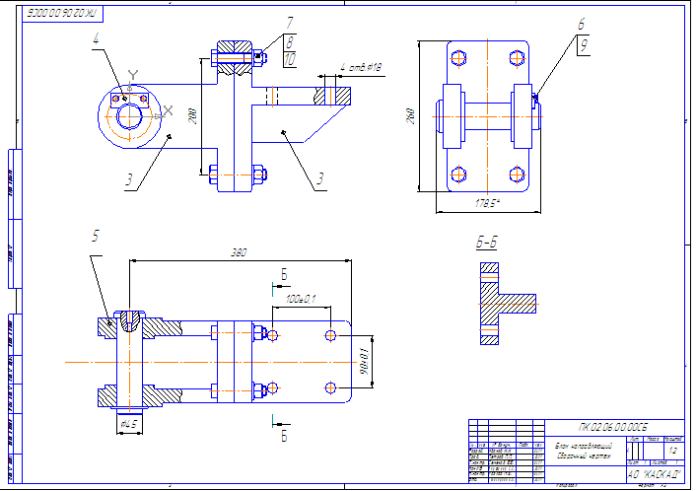

Рис. 1. Тип документа – чертеж

Рис. 2. Тип документа – фрагмент
Основные элементы интерфейса

Создание нового типа документа выполняется двумя способами:
1. Для создания нового документа в строке Меню выбрать страницу Файл, выбрать Создать в открывшемся окне Новый документ указать тип файла, в зависимости от создаваемого документа – Чертёж, Фрагмент, Деталь или Сборка, и т.д.
2. На панели Стандартная выбрать команду Создать, в открывшемся окне выбрать тип файла создаваемого документа с указываем Чертёж, нажать кнопку Ок и система создаст новый документ (см. рис. 5).

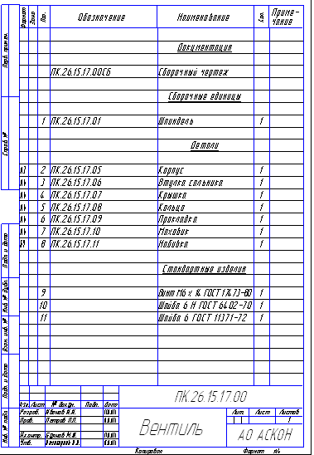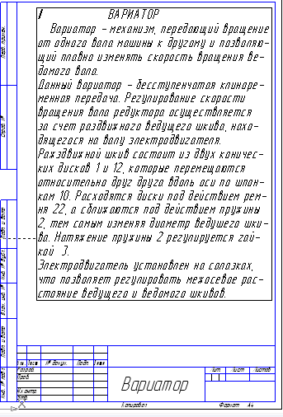

Рис. 3. Спецификация Рис. 4. Текстовой документ

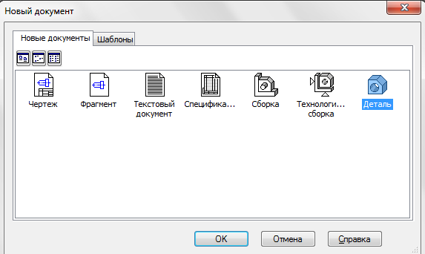
Рис. 5. Окно нового документа
После запуска программы и открытия документа вы увидите главное окно системы со всеми его основными элементами.
Заголовок программного окна расположен в самой верхней части окна. В нем отображается важная информация: название и номер версии программы, полный путь документа, имя текущего документа и его тип.
Главное меню расположено в верхней части программного окна, сразу под заголовком. В нем находятся основные меню системы: Файл, Редактор, Выделить, Вид, Справка и т.д. В каждом меню хранятся связанные с ним команды.
Стандартная панель расположена в верхней части окна системы под Главным меню. Эта панель содержит кнопки, позволяющие обратиться к наиболее часто используемым командам. Многие команды Главного меню дублируют команды Стандартной панели.
Строка сообщений располагается в самой нижней части программного окна. В ней отображаются различные сообщения и запросы системы. Это ваш главный помощник и советчик. Внимательно следите за ее состоянием. Это поможет вам правильно выполнять упражнения и избежать ошибок при построении.
Панель Текущего состояния находится в верхней части над окном документа. Состав этой панели различен для разных режимов работы системы. В ней отображаются параметры текущего документа – вид, слой, масштаб отображения, шаг курсора, его текущие координаты, привязки и т.п.
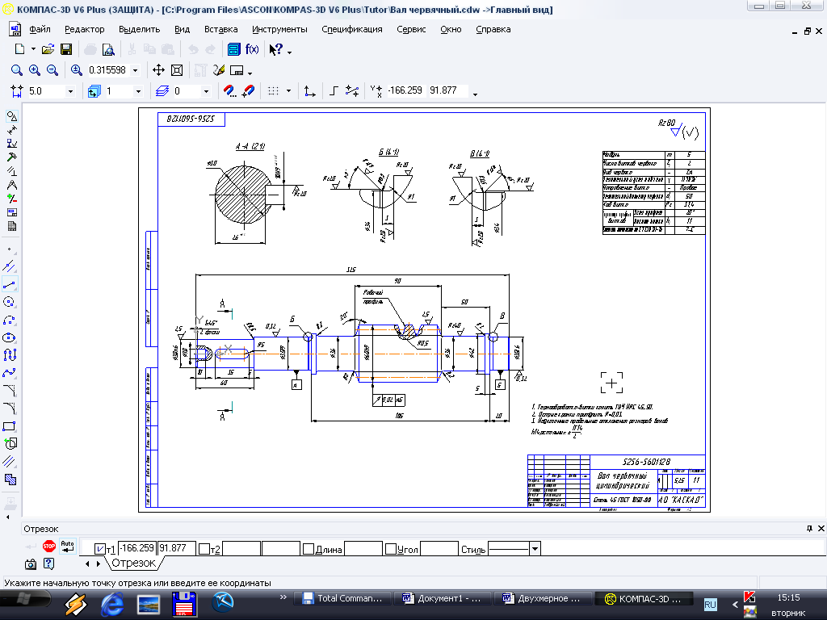
Строка сообщений
Окно
документа
Панель свойств
Компактная панель
Курсор системы
Панель текущего состояния
Стандартная панель
Панель вид
Главное меню
Заголовок окна
Рис. 6. Главное окно системы

Панель Вид располагается сразу под Стандартной панелью. Кнопки в панели Вид позволяют управлять масштабом изображения: сдвинуть, приблизить/удалить, обновить изображение, показать все и т.д.
Инструментальная панель по умолчанию находится в левой части окна системы. Она состоит из нескольких отдельных страниц.
1. На странице Геометрия собраны команды, позволяющие создавать геометрические объекты: отрезки, окружности, дуги, прямоугольники и т.д. (рис. 7).
Панель
переключения
Инструментальная панель Геометрия

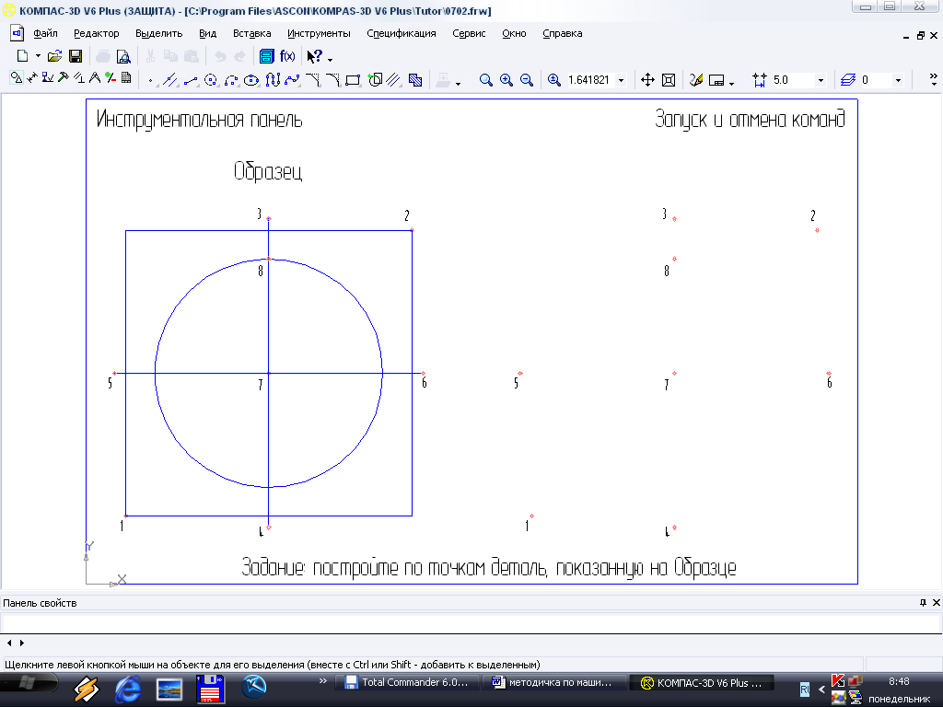
Кнопка Геометрия
Точка

Вспомогательная прямая
Окружность
Отрезок
Дуга
Эллипс
Сплайн
Непрерывный ввод объектов
Фаска
Скругление
Прямоугольник
Собрать контур
Эквидистанта кривой
Штриховка

Спроецировать объект

Рис. 7. Инструментальная панель «Геометрия»

2. На странице Размеры находятся команды для простановки размеров на чертеже: линейные, угловые, диаметральные, радиальные и т.д. (рис. 8).

Инструментальная панель Размеры
Кнопка Размеры
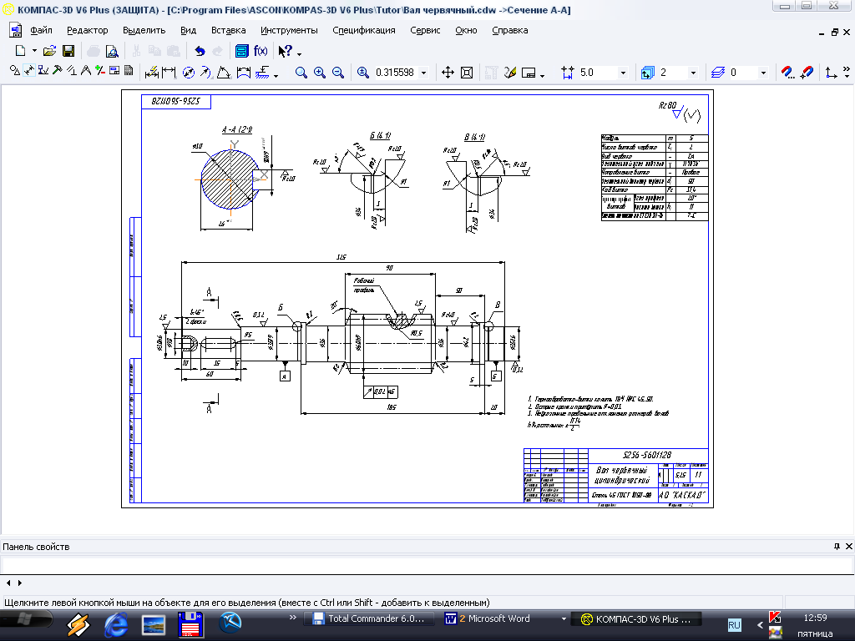
Диаметральный размер
Линейный размер
Авторазмер

Радиальный размер
Угловой размер
Размер дуги окружности
Размер высоты

Рис. 8. Инструментальная панель «Размеры»

Инструментальная
панель Обозначения

Кнопка
Обозначения
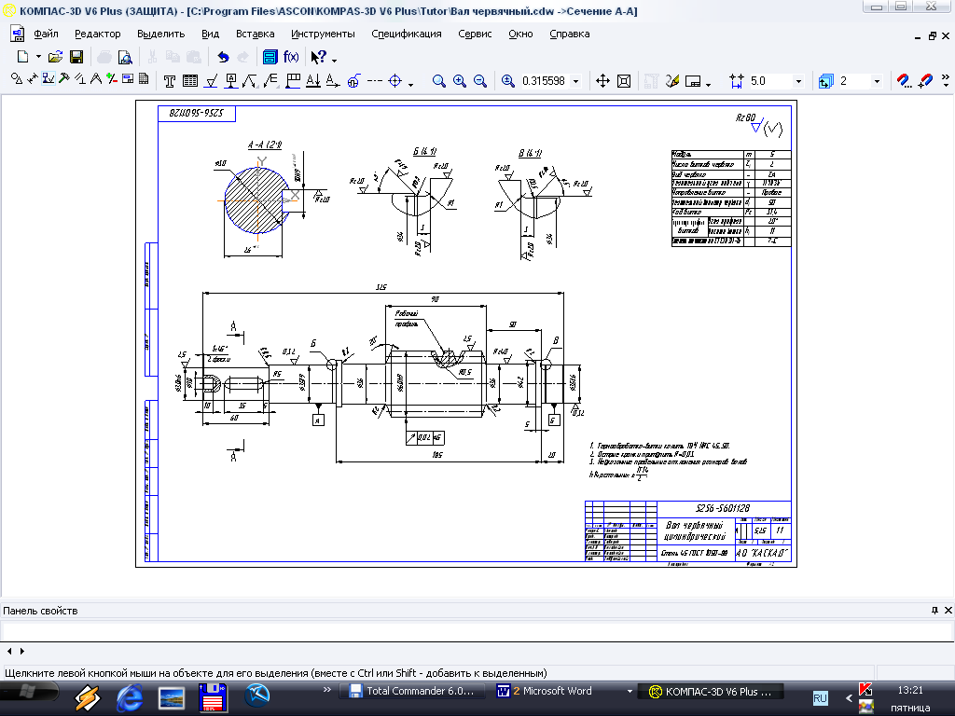
База
Шероховатость
Ввод таблицы
Ввод текста
Обозначение позиций
Линия-выноска

Допуск формы

Линия разреза

Стрелка взгляда
Выносной элемент

Осевая линия
Обозначение центра

Рис. 9. Инструментальная панель «Обозначения»

3. На инструментальной панели Обозначения команды позволяют оформить чертеж, сделать надпись, создать таблицу, проставить обозначения шероховатостей поверхностей и т.д. (рис. 9).
4. Панель Редактирование позволяет вносить изменения в документ: копировать, перемещать, масштабировать и т.д. (рис. 10).
Инструментальная
панель Редактирование

Кнопка
Редактирование
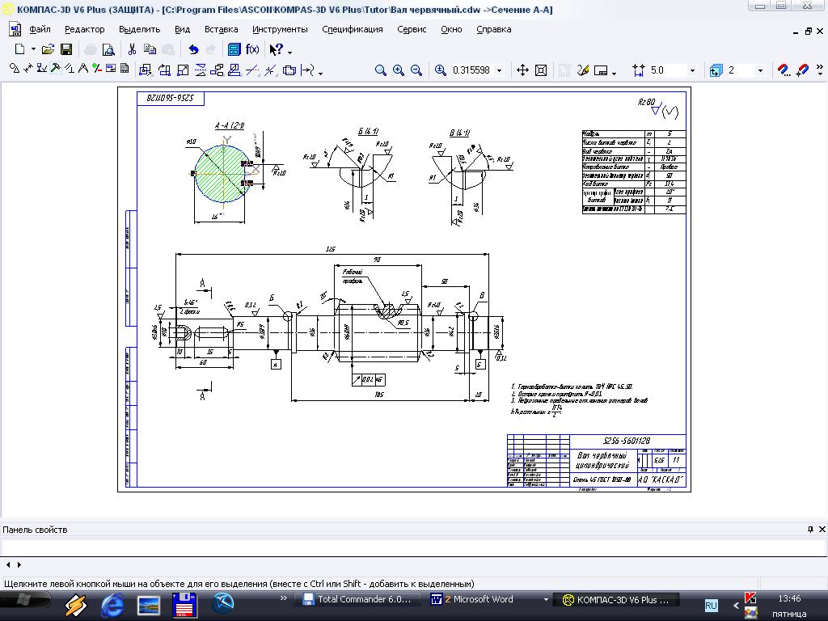
Сдвиг
Поворот
Масштабирование

Масштабирование
Копирование
Симметрия
Усечь кривую

Очистить область
Разбить кривую
Преобразить в NURBS

Рис. 10. Инструментальная панель «Редактирование»

5. В инструментальной панели Параметризация представлены команды, с помощью которых можно вносить изменения в параметрические чертежи и фрагменты (рис. 11).
6. На панели Измерения команды выполняют сервисные функции. Можно измерять на чертеже расстояния, углы, периметры и площади различных геометрических объектов (рис. 12).

Инструментальная
панель Параметризация

Кнопка Параметризация
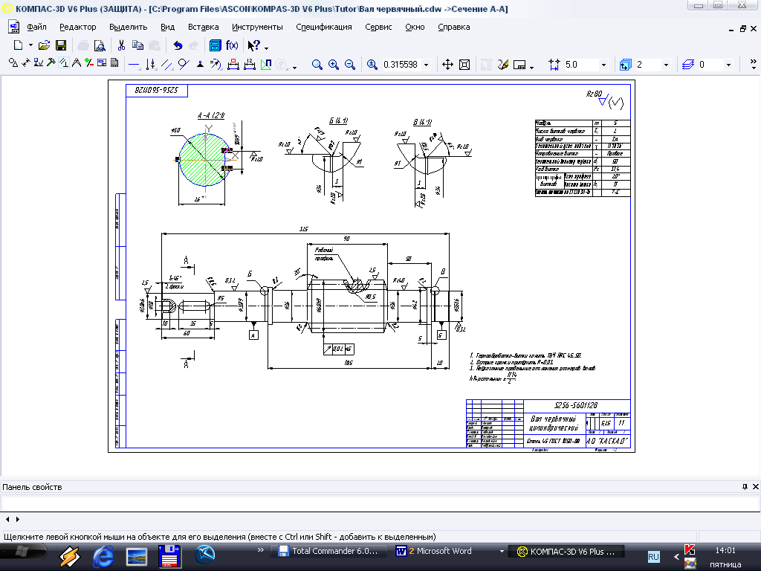
Выровнять точки по горизонтали
Горизонтальность
Касание
Параллельность
Равенство радиусов
Зафиксировать точку

Зафиксировать размер
Установить значение размера

Показать/удалить объекты
Параметризировать объекты

Рис. 11. Инструментальная панель «Параметризация»

Инструментальная панель Измерения

Кнопка Измерения
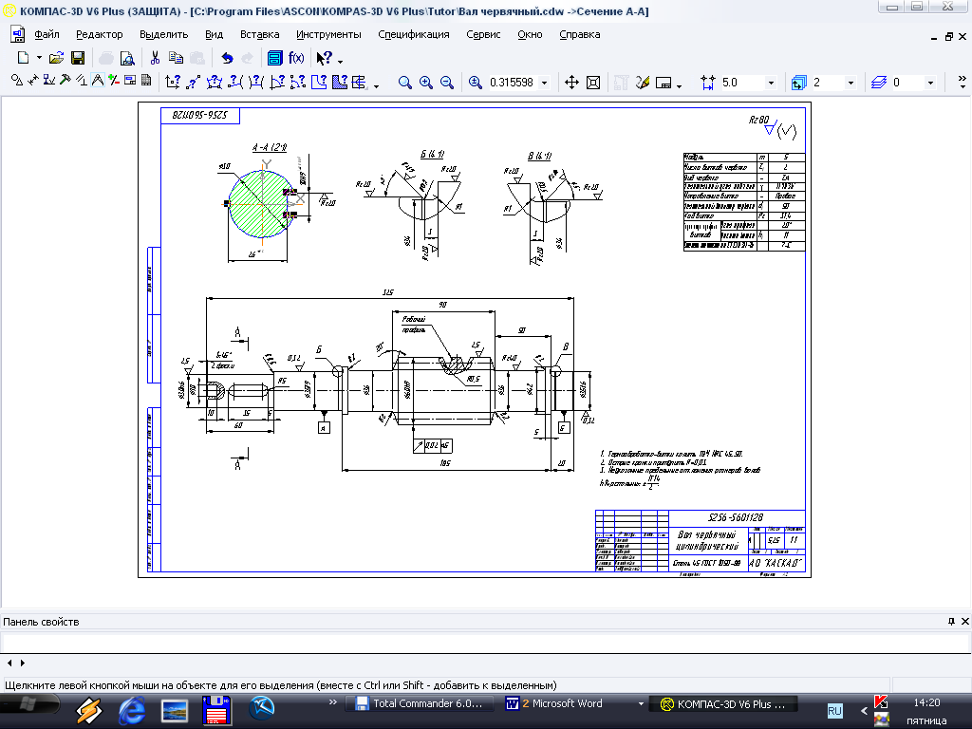
Расстояние между двумя точками
Координаты точки
Расстояние между двумя точками на кривой

Расстояние от кривой до точки
Расстояние между двумя кривыми
Угол между двумя прямыми/отрезками
Угол по трем точкам

Площадь
Длина кривой
Расчет МЦХ плоских фигур

Рис. 12. Инструментальная панель «Измерения»
7. В панели Выделение представлены разнообразные команды выделения объектов (рис. 13).

Инструментальная
панель Выделение

Кнопка Выделение
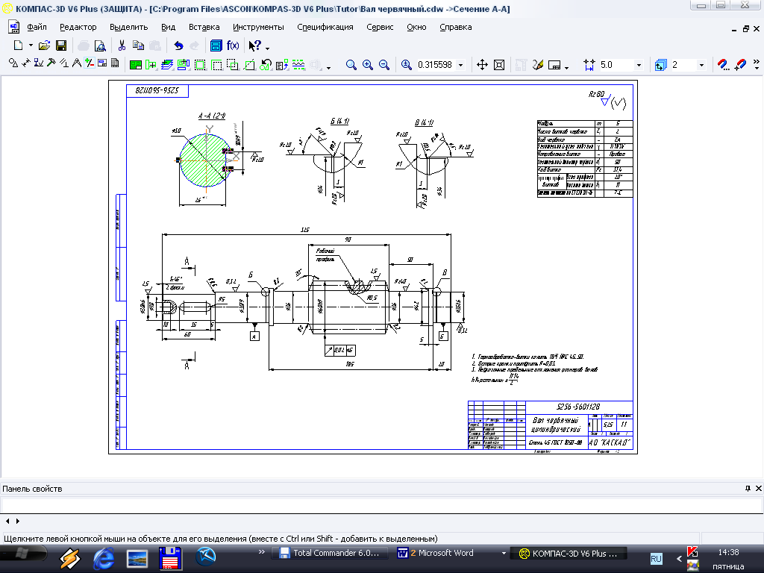
Выделить все

Выделить объект указанием
Выделить слой указанием

Выделить вид указанием
Выделить рамкой
Выделить вне рамки

Выделить секущей рамкой
Выделить секущей ломаной

Выделить прежний список
Выделить по типу

Выделить по стилю кривой
Выделить группу

Рис. 13. Инструментальная панель «Выделение»

8. В инструментальной панели Спецификация расположены кнопки отдельного модуля системы – проектирования спецификаций (рис. 14).

Инструментальная
панель Спецификация
Кнопка Спецификация

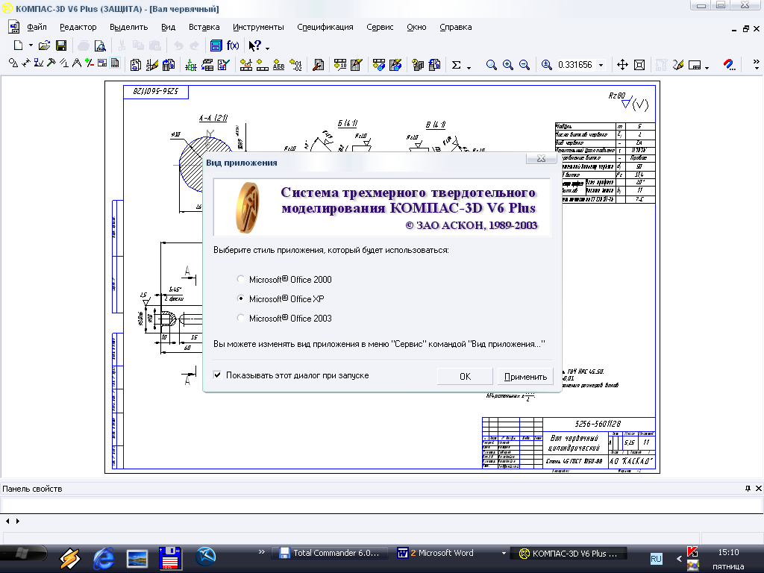
Расставить позиции
Управление сборкой
Синхронизировать данные с документами сборки

Показать все объекты
Показать состав объекта
Добавить базовый объект
Редактировать состав объекта
Добавить вспомогательный объект

Добавить исполнения
Добавить раздел
Настройка спецификации
Добавить объект спецификации

Добавить внешний объект спецификации
Редактировать объект спецификации
Редактировать внешний объект спецификации
Описания спецификаций

Сложить значения дополнительных параметров

Рис. 14. Инструментальная панель «Спецификация»

Лекция № 2
Тема: Создание тестового документа

Команда Текст 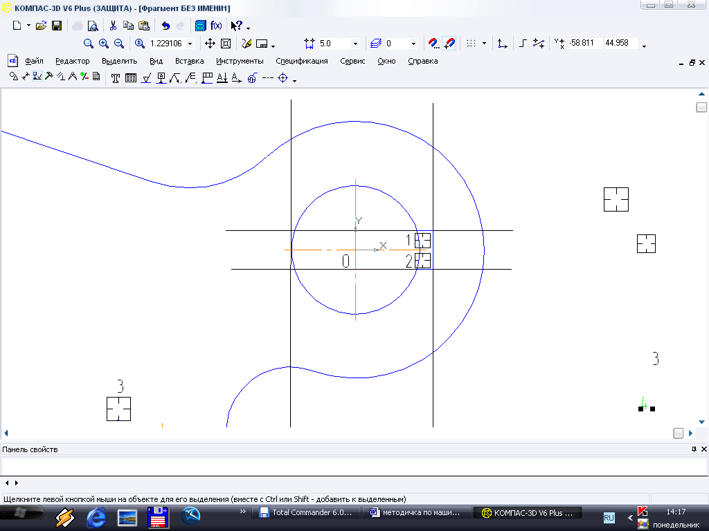 на странице Технологическое обозначение на инструментальной панели позволяет ввести одну или несколько текстовых надписей.
Для ввода текста укажите курсором положение точки его привязки. Напечатайте в открывшейся рамке ввода нужное количество строк, заканчивая набор каждой из них нажатием клавиши <Enter> на клавиатуре. Для перехода к созданию нового текста зафиксируйте введенный текст нажатием на клавишу Создать объект 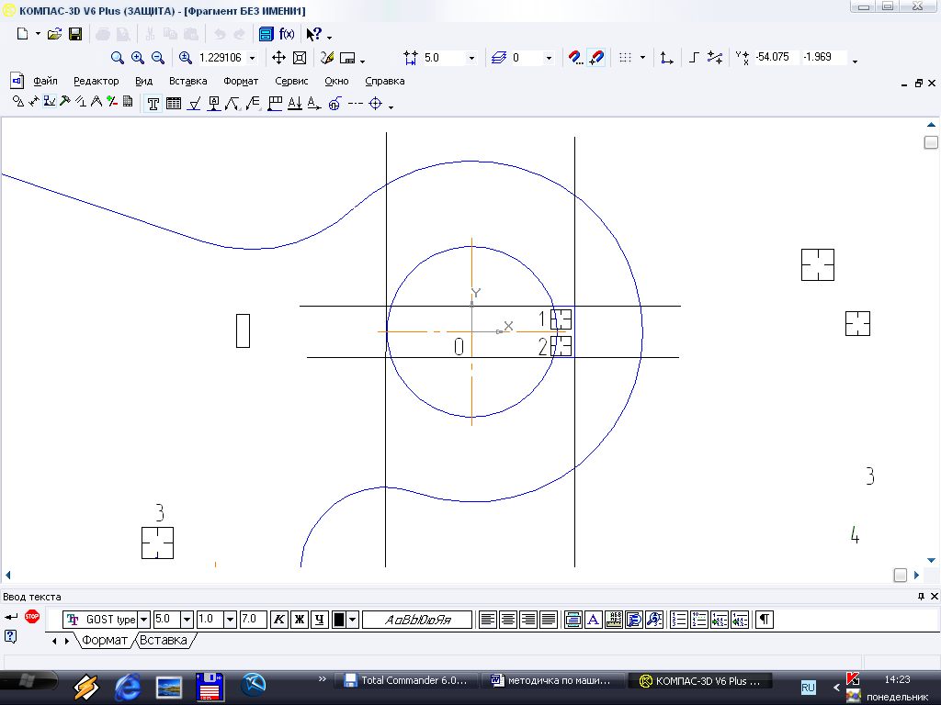 на панели специального управления. Для выхода из режима ввода текста нажмите клавишу <Esc> или кнопку Прервать команду 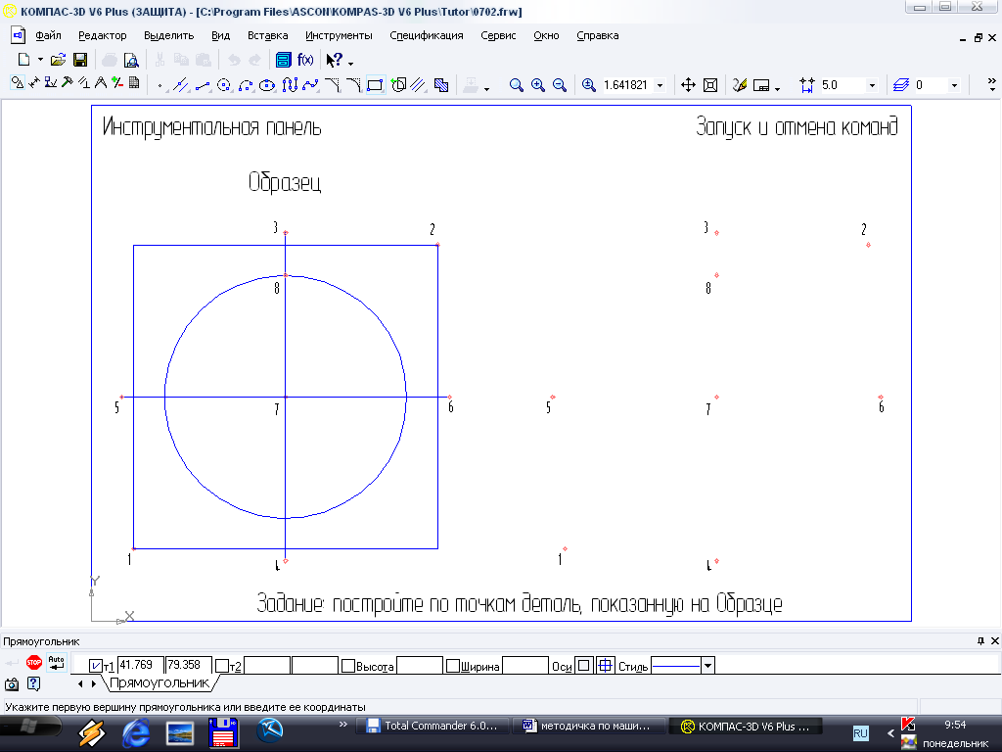 на панели специального управления.
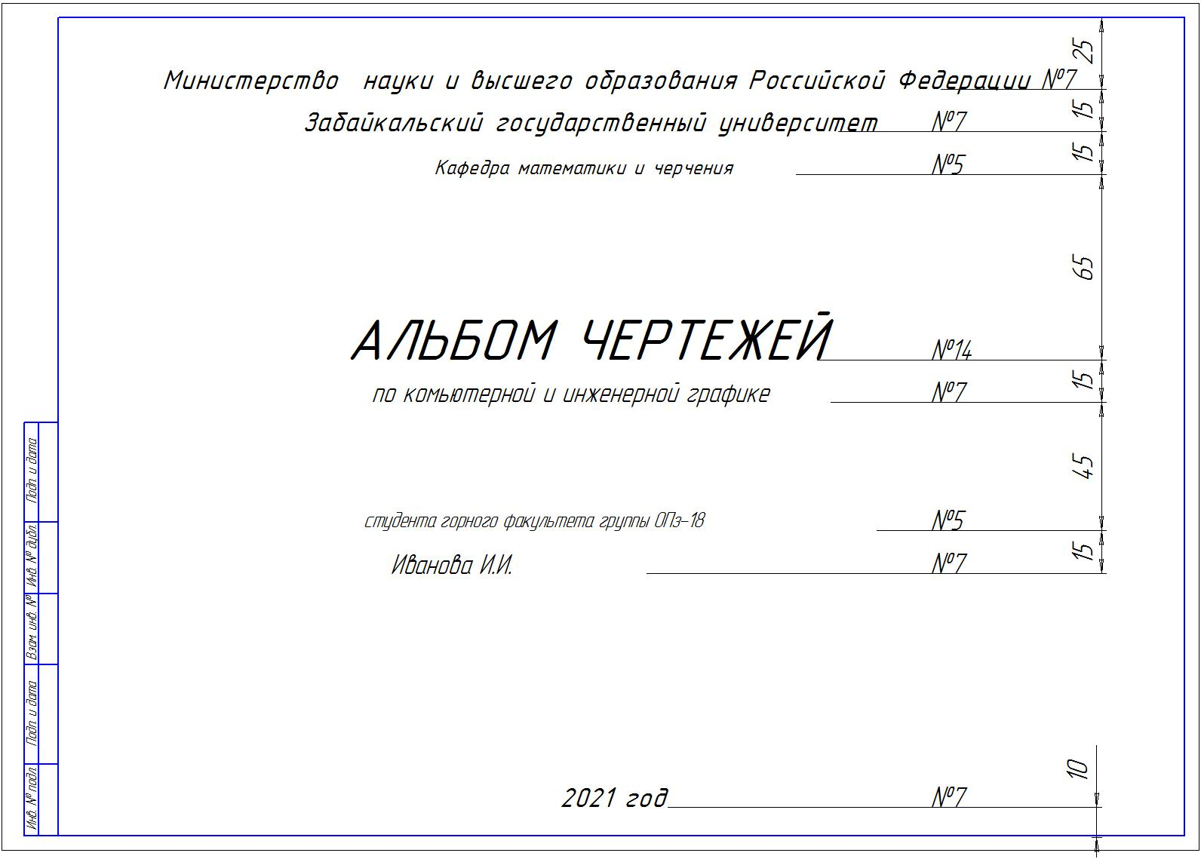
Рис. 1. Образец Титульного листа
Задание:
Создать новый документ Титульный лист по образцу на формате А3. Для каждой строки указан номер шрифта и шаг строки (линейный размер к основанию строки от рамки чертежа).
Алгоритм выполнения чертежа:
1. Файл – Создать – Чертёж – Ок. По умолчанию в окне документа появится формат А4 оформленный рамкой чертежа и штампом основной надписи в вертикальной ориентации.
2. Перейдём к формату А3 с оформлением чертежа – Титульный лист:
Сервис (в строке Меню) – Параметры – Параметры первого листа – Формат – в диалоговом окне справа раскроим перечень форматов в поле Стандартный – из списка форматов выбираем А3 – Ориентация – Горизонтальная – в левой части этого же окна команда Оформление – справа раскрыть список документов и выбрать – Титульный лист. ГОСТ 2.105-95 – ОК – в левой части окна команда – Шрифт по умолчанию – справа раскрываем список шрифтов – GOST type B – ОК.
3. На экране в горизонтальной ориентации откроется формат А3 с рамкой чертежа и без штампа основной надписи. Далее команда – Показать всё в Панели управления.
4. Команда Текст на странице Технологическое обозначение на инструментальной панели.
5. В Строке параметров – привязка текста По центру. Выполняем щелчок мышью на верхней рамке чертежа по центру линии рамки после появления привязки Ближайшая точка. На рамке чертежа появится прямоугольник в тонкой линии.
6. В строке параметров в поле Высота символов зададим номер шрифта первой строки №7 и в поле Шаг строк укажем параметр 25 – далее 2 раза нажмём клавишу Enter. Начинаем набор текста первой строки по образцу. Текст всегда вводится построчно.
7. Не выходя из рамки текста снова в Строке параметров введём высоту шрифта и шаг строки следующей строчки титульного листа.
8. После набора всего текста выполнить для фиксирования нажатие команды Создать объект - текстовая надпись создана. После этого система вновь возвращается в режим графического редактора.

Лекция № 3
Тема: Создание чертежа Пластина

Используя построение плавных сопряжений геометрических элементов, выполним чертеж типовой детали Пластина (рис. 1).
1. Создайте новый чертеж и сохраните его, присвоив имя. По умолчанию графический редактор откроет формат А4.
2. С помощью команды Окружность 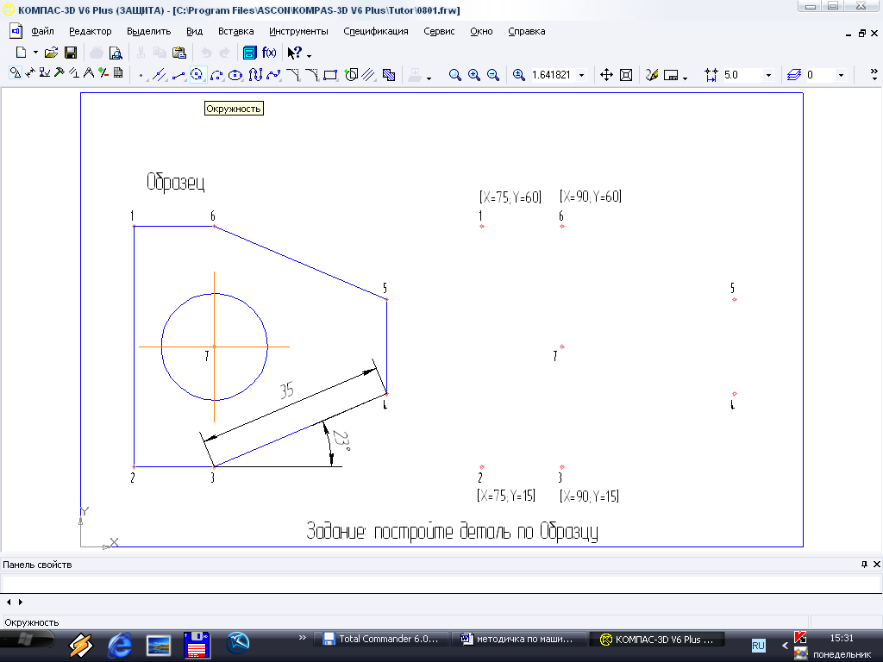 постройте окружность О1 радиусом 20 мм с осевыми линиями. Положение центра укажите в точке О – начала координат с помощью привязки Ближайшая точка (рис. 2).

Рис. 1. Деталь Пластина

3. Затем постройте окружность О2 радиусом 40 мм без осевых линий в той же точке.
О2
О1
О4
О3

Рис. 2. Построение окружности Рис. 3. Построение окружности
при помощи привязки по координатам центра
«Ближайшая точка»

4. Постройте окружность О3 (рис. 3) радиусом 14 мм с осевыми линиями. Координаты центральной точки 1 (X = -150; Y = 25) задайте в полях Центр панели свойств.
5. Постройте окружность О4 без осевых линий радиусом 24 мм. Положение центра задайте в центре окружности О3 (точка 1) с помощью привязки Ближайшая точка.
6. С помощью команды Параллельная прямая 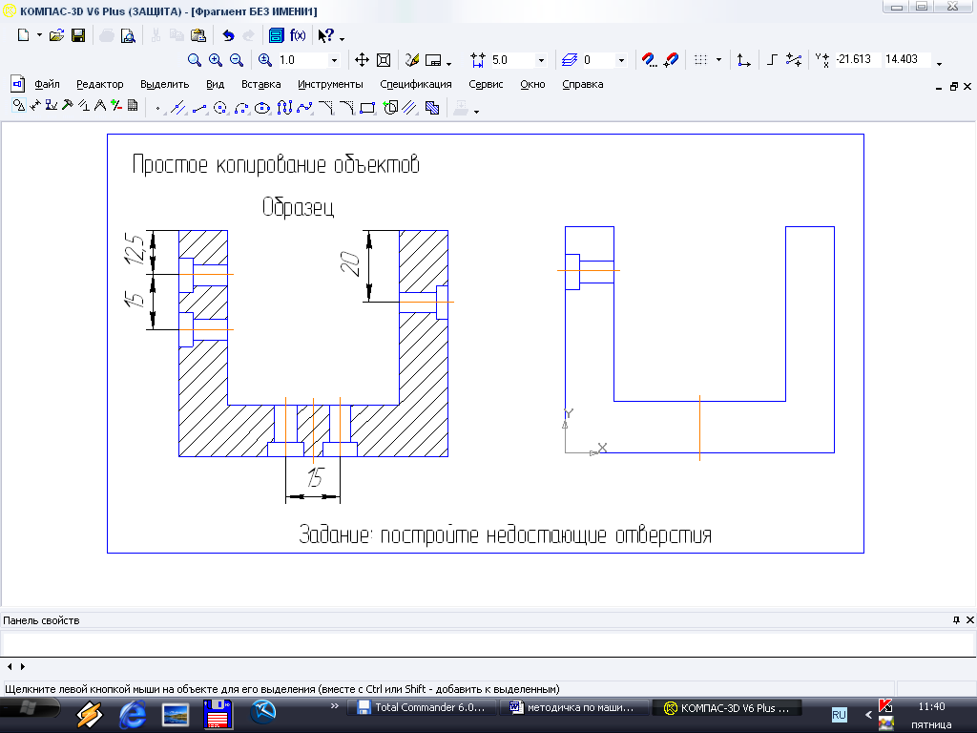 постройте вспомогательную прямую 1, параллельную вертикальной оси симметрии окружности О1 (мишень 1) на расстоянии 60 мм слева от нее (рис. 4).
7. Затем постройте прямую 2, параллельную горизонтальной оси симметрии окружности О3 (мишень 2) на расстоянии 95 мм вниз.
8. Постройте окружность О5 с осевыми линиями и радиусом 14 мм. Разместите центральную точку в точке 2 пересечения вспомогательных прямых с помощью привязки Пересечение (рис. 4).
9. Постройте окружность О6 без осевых линий радиусом 22 мм. Положение центра задайте в центре окружности О5 (точка 2) с помощью привязки Ближайшая точка.
Прямая 2
О6
О5
О1
О3
Прямая 1

Рис. 4. Построение окружности при помощи привязки «Пересечение»

10. После построения удалите вспомогательные прямые с помощью команды Редактор – Удалить – Вспомогательные кривые и точки.
Теперь нужно построить отрезок О – 3, который должен пройти касательно окружности О4 через центр окружности О1 (точка О) (рис. 5).
11. Нажмите кнопку Отрезок 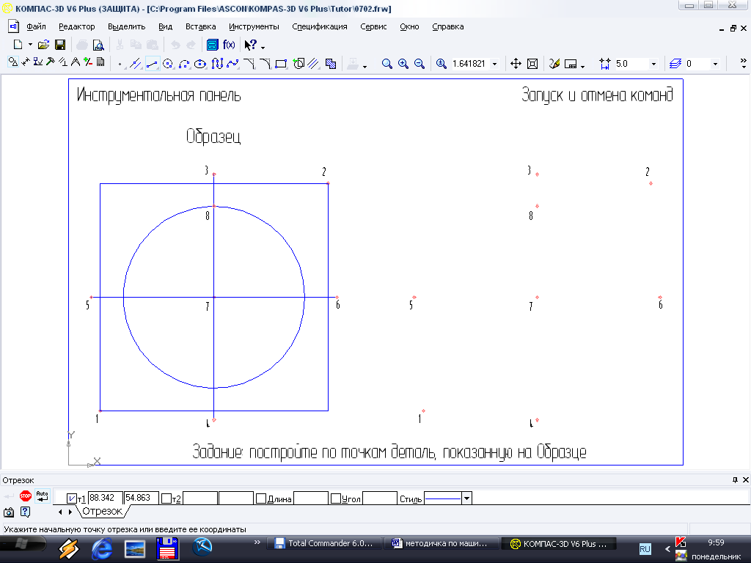 в панели Геометрия. Установите стиль линии Тонкая. С помощью привязки Ближайшая точка укажите начальную точку О отрезка, затем с помощью локальной привязки Касание укажите конечную точку 3.
12. Нажмите кнопку Скругление 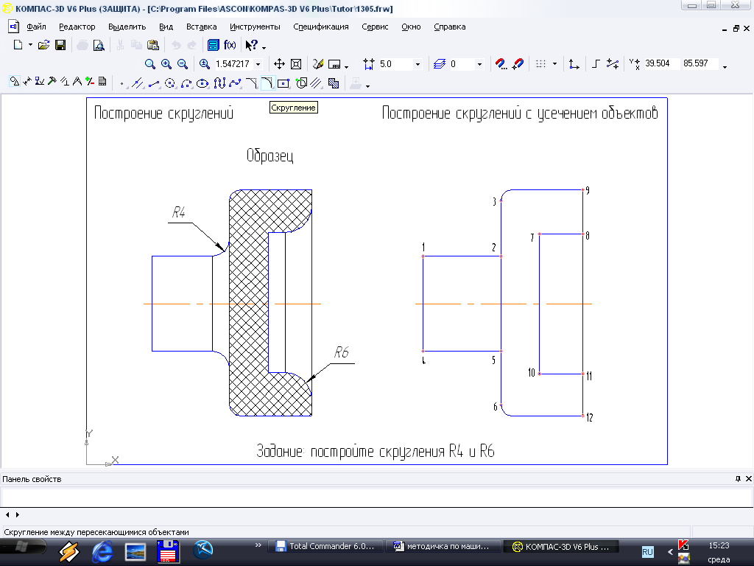 в панели Геометрия. В поле Радиус панели свойств введите значение 35 мм. После этого укажите отрезок О – 3 (мишень 1) и О2 (мишень 2). Результат построения показан на рис. 5.
О1
О2
О4
Постройте скругление
Постройте отрезок
Рис. 5. Построение касательного отрезка и скругления

Построим плавный переход от окружностей О4 и О6 дугой радиусом 100 мм.
13. В поле Радиус введите значение 100 мм и укажите мишенью окружности О4 (мишень 1) и О6 (мишень 2) (рис. 6).
14. Самостоятельно постройте плавное сопряжение окружности О6 и окружности О2 дугой радиусом 20 мм (рис. 6).
Постройте скругление
О6
О2
О4

Рис. 6. Построение сопряжения окружностей
15. Нажмите кнопку Усечь кривую 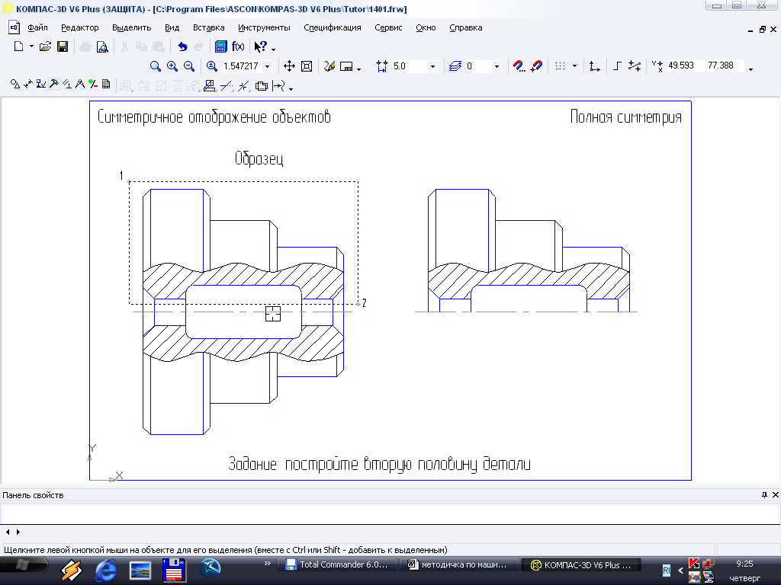 в панели Редактирование. Укажите участки кривой, которые нужно удалить на окружностях О2 (мишень 1), О4 (мишень 2) и О6 (мишень 3) (рис. 7).

Рис. 7. Усечение окружностей

16. Щелчком на кнопке Прервать команду завершите работу команды.
17. Выполним построение шпоночного паза в правой части детали. С помощью кнопки Увеличить масштаб рамкой 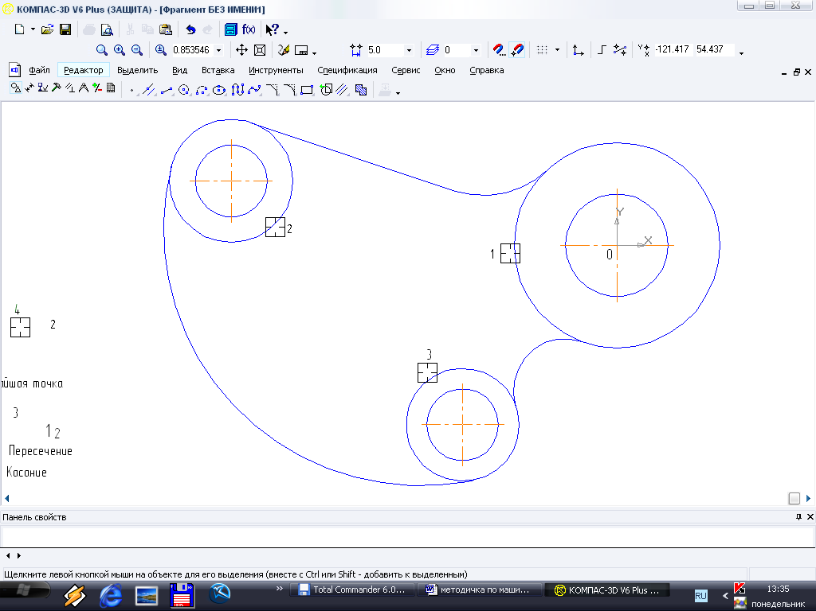, увеличьте участок детали.
18. С помощью команды Вертикальная прямая 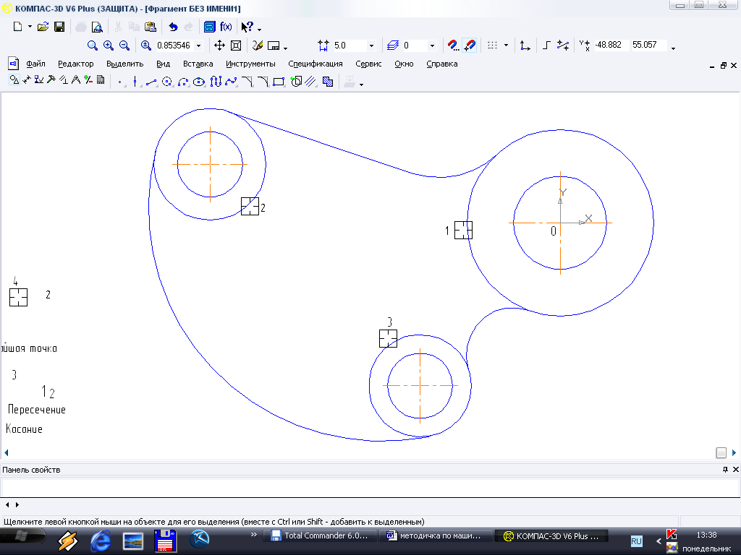 в панели расширенных команд Ввода вспомогательных прямых постройте вертикальную прямую через точку 4 на окружности О1 (рис. 8).
19. С помощью команды Параллельная прямая 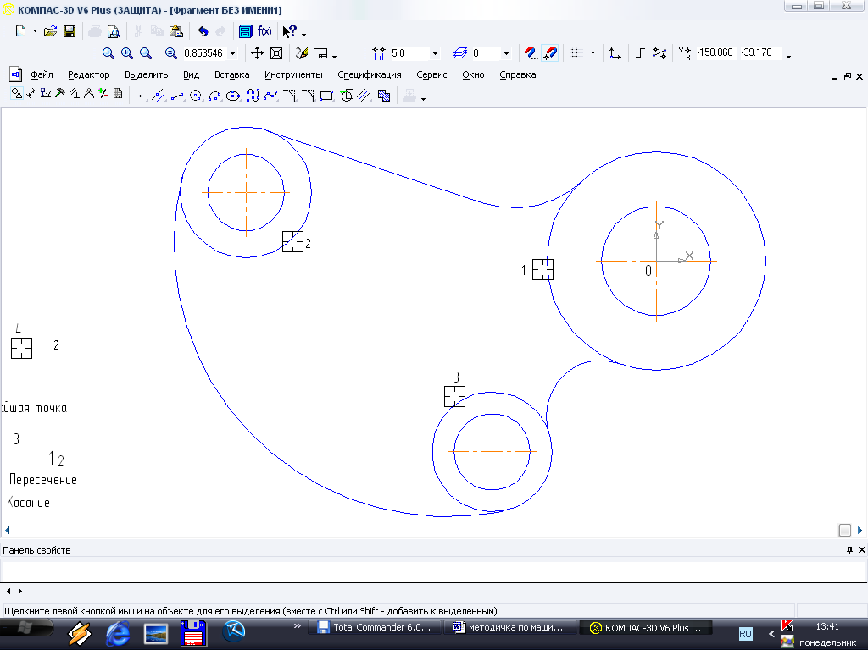 постройте параллельную прямую с правой стороны от вертикальной прямой на расстоянии 44 мм от нее.
20. Постройте две параллельные прямые на расстоянии 6 мм с каждой стороны от горизонтальной оси симметрии окружности О1.
Параллельные прямы
Вертикальная прямая
О1
Рис. 8. Ввод вертикальной Рис. 9. Непрерывный ввод
прямой объектов

21. Нажмите кнопку Непрерывный ввод объектов 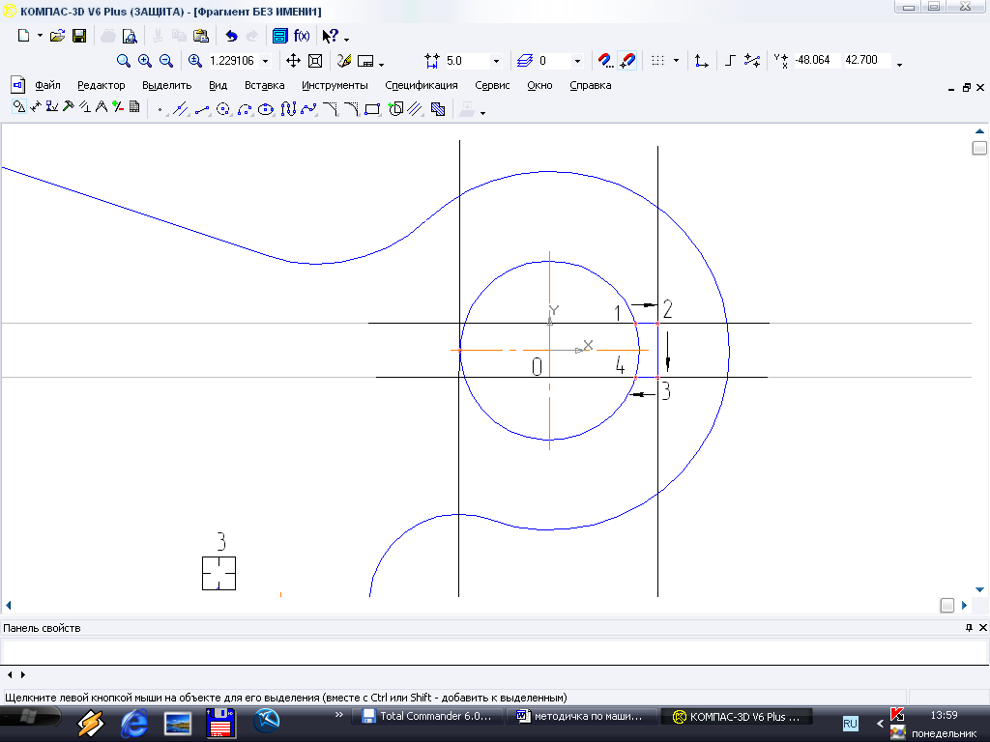 в панели Геометрия и постройте с помощью привязки Пересечение ломаную линию 1-2-3-4, как показано на рис. 9.
22. Используя команду Усечь кривую , удалите лишний участок окружности О1 (мишени 1 и 2, рис. 10). Потребуется выполнить два щелчка мишенью, так как данный участок окружности пересекает осевая линия.
О1
Рис. 10. Усечение окружности
23. Щелкните на кнопке Показать все 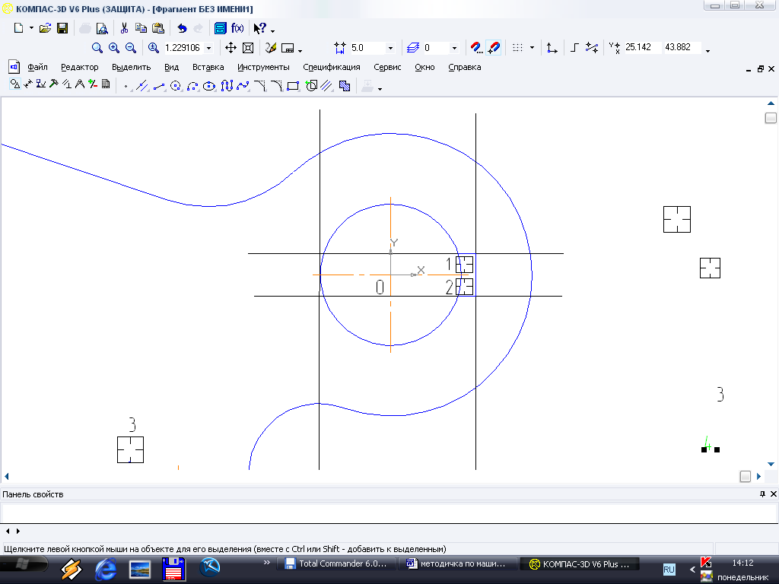 в панели Вид, чтобы получить документ целиком. Удалите вспомогательные кривые.
24. Проставьте все необходимые размеры. Используя команды страницы Размеры инструментальной панели.

Лабораторная работа 19.01.21.
Тема: Создание чертежа «Пластина»

Задание. Выполнить чертеж «Пластина».
1. Создать новый лист. Задать необходимое оформление, масштаб, заполнить основную надпись.
2. Выполнить заданное построение.
3. Нанести размеры и штриховку внутри контура детали.

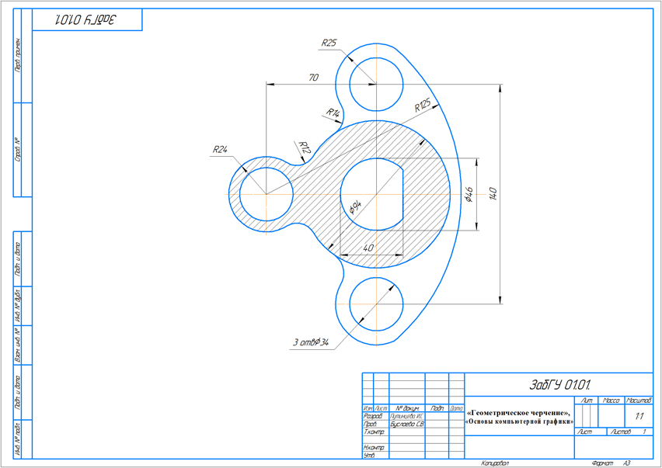
Рис. 1. Образец чертежа
Варианты заданий:

Заполнение основной надписи

При заполнении основной надписи пользователю не нужно заботиться о размещении текста в ячейках. При их заполнении система автоматически центрирует текст, подбирает необходимую высоту и ширину символов для равномерного заполнения ячеек.
1. Перед началом работы со штампом его необходимо активизировать. Вызовите команду Вставка/Основная надпись (рис. 1).
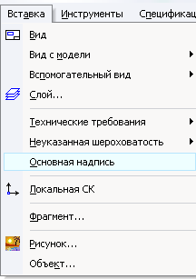
Рис. 1. Активизация основной надписи

2. Для заполнения ячейки необходимо щелчком мыши сделать ее текущей и ввести нужный текст. Заполните основную надпись по образцу (рис. 2): 01 – номер контрольной; 10 – номер варианта (каждый укажет свой номер варианта); 02 – номер листа в контрольной работе; ГК- раздел курса.
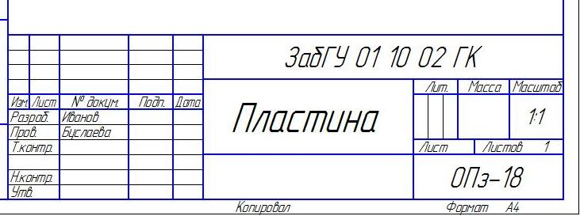
Рис. 2. Заполнение основной надписи

3. После заполнения основной надписи зафиксируйте ее кнопкой Создать объект 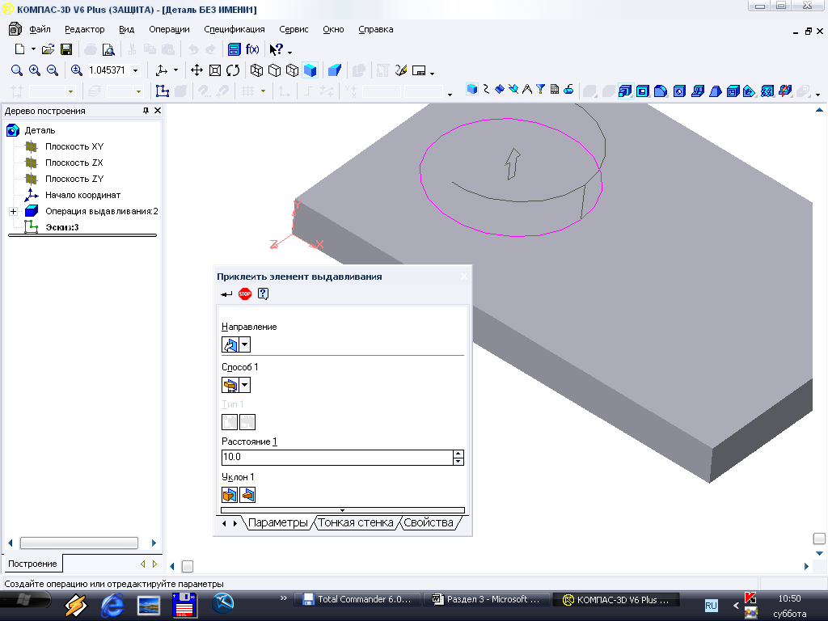 на панели специального управления.

Лабораторная работа 19.01.21.
Тема: Трёхмерное моделирование

1. Для создания 3-D модели детали, поверхности в строке Меню выбрать страницу Файл, выбрать Создать в открывшемся окне Новый документ указать тип файла, в зависимости от создаваемого документа - Деталь.
Рис. 1. Окно нового документа
После создания выбранного документа основные элементы интерфейса периодически изменяются в зависимости от типа активного в данный момент документа. Рассмотрим состав главного окна основных элементов при создании документа Деталь (см. рис. 2): компактная панель инструментов, дерево модели, панель текущего состояния, панель вид, окно модели, панель свойств, строка сообщений.
компактная панель панель окно
панель дерево текущего вид модели
инструментов модели состояния

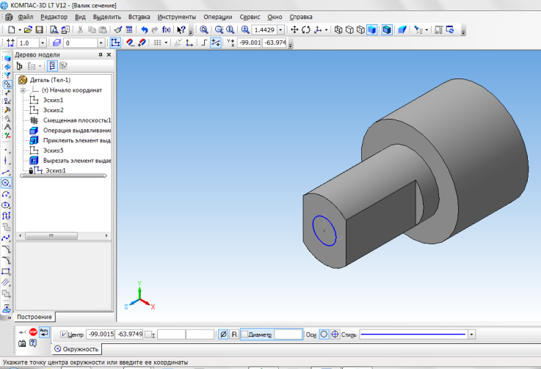

строка панель модель
сообщений свойств детали
Рис. 2. Основные элементы интерфейса

Компактная панель инструментов - эта панель объединяет панели инструментов, предназначенные для создания и редактирования моделей и сборок, состав которой зависит от типа документа с которым работает пользователь: редактирование детали, пространственные кривые, поверхности, массивы, вспомогательная геометрия, измерения и диагностика, фильтры, геометрия, размеры, обозначения, редактирование и т.п. Каждая панель содержит набор команд объединенные по функциональному назначению, что значительно упрощает и ускоряет доступ к ним. Чтобы извлечь из Компактной панели необходимую Инструментальную панель, необходимо зажать ЛК мыши маркер нужной панели и перенести за пределы Компактной панели. Чтобы вернуть на своё место, необходимо удерживая клавишу <Alt>+ЛК мыши зажать маркер панели переместить его на Компактную панель, после появления знака «+» отпустить кнопки.
Дерево модели - это отдельное окно с последовательностью элементов, составляющих деталь в порядке их создания. В дереве отображаются элементы: наименование детали, стандартные плоскости, начало координат, эскизы, операции.
Панель текущего состояния - состав панели также различен для разных режимов работы системы: шаг курсора, состояние слоев, эскиз, глобальные привязки, запретить привязки и т.п.
Панель вид - используя команды панели можно управлять масштабом изображения модели, двигать и переворачивать модель, выбирать различные варианты отображения модели.
Панель свойств - состоит из вкладок с настройками и свойствами, доступными для редактирования при выполнении различных команд. Набор элементов управления для отдельной команды различен. Панель свойств может быть плавающей или зафиксированной по желанию.
Строка сообщений - строка в которой отображаются сообщения и запросы системы: краткая информация об элементе, к которому подведен курсор, сообщения ввода данных ожидания системы, информация по текущему действию.
Создание объемных элементов.
Создание эскиза

Работа с системой трехмерного моделирования предполагает знание основ двухмерного моделирования, для этого построение 2-D изображений пользователь должен знать очень хорошо, поэтому в данной главе не рассматривается.
Построение твердотельной модели в системах трехмерного моделирования осуществляется путем последовательного выполнения различных операций. Любая деталь или изделие – это соединение, пересечение или вычитание различных поверхностей: цилиндра, конуса, призмы, пирамиды и т.д. Эти тела в системе трехмерного моделирования называют объемными элементами. Варьируя этими простыми операциями соединения, пересечения, удаления объемных элементов можно построить достаточно сложную по своему строению деталь.
Создание любого объемного элемента состоит:
1. создание эскиза;
2. выполнение операций соединения, пересечения или удаления.
При построении эскиза используют команды инструментальной панели Геометрия. Первый созданный объемный элемент называется Основанием, контур которого должен описывать основную форму детали. Но прежде, чем приступить к вычерчиванию контура основания, необходимо четко представлять в какой плоскости будет выполняться построение. Для этого нужно мысленно ориентировать в пространстве твердотельную модель детали по отношению к плоскостям проекций горизонтальной (ZX), фронтальной (XY) и профильной (ZY). То есть определить, как будет выглядеть вид спереди, сверху, слева создаваемой детали, исходя из этого, пользователь выбирает плоскость для первого эскиза в Дереве модели, от этого зависит правильное расположение твердотельной модели в пространстве. Выбранную плоскость можно изменить, если выявлена ошибка в расположении эскиза, отредактировать в Дереве модели щелчком правой клавиши мыши на Эскиз 1, нажав команду Изменить плоскость выбрать плоскость - XY, ZX, ZY (см. рис. 3). Чем раньше определиться ошибка, тем меньше потерь возможно в построении модели детали.
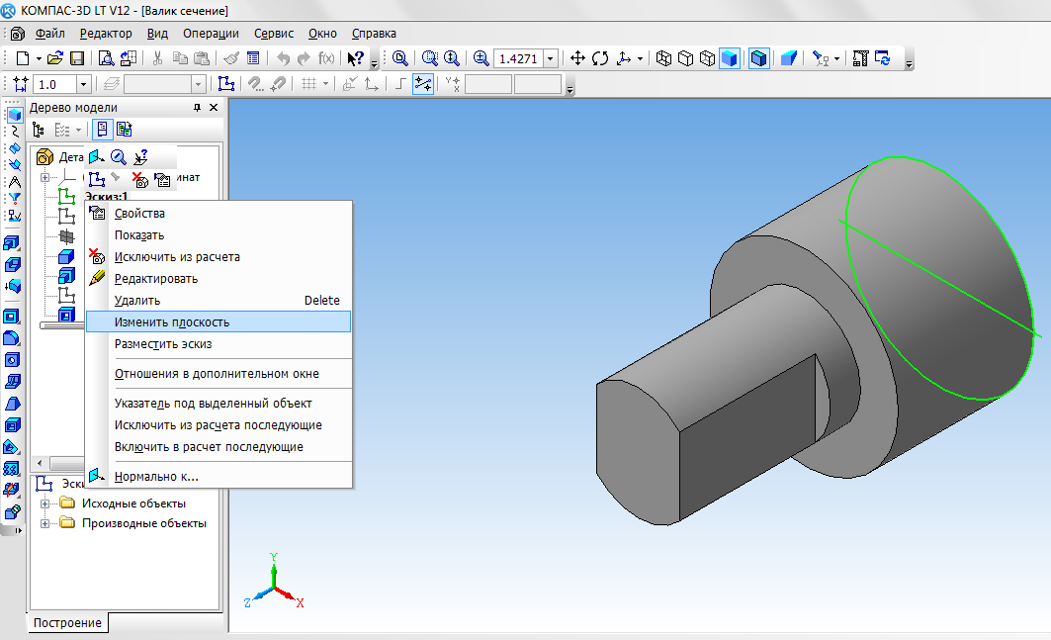
Рис. 3. Смена плоскости эскиза

Основные требования к построению эскиза
Построение эскиза или контура объемного элемента осуществляется на стандартных плоскостях проекций: горизонтальной, фронтальной или профильной, а также на плоских гранях ранее созданного объемного элемента, или на вспомогательных плоскостях.
Система трехмерного моделирования позволяет скопировать в эскиз изображение из созданного ранее чертежа или фрагмента.
Основными требованиями к созданию эскиза являются:
1. Эскиз всегда выполняют стилем линии Основная, для тел вращения ось чертят стилем линии Осевая. Остальные стили линий в формировании объемных элементов не участвуют.
2. Контуры эскизов не должны иметь двойных линий, наложенных друг на друга, а также самопересечения линий или выступающих участков.
3. Контур эскиза, если он один может быть замкнут, так и разомкнут, все зависит от построений, которые выполняет пользователь. Если эскиз состоят из нескольких контуров, то все они должны быть замкнуты.
Если при построении эскиза не выполняются данные требования, то система выдает ошибку в строке сообщений, что позволяет быстрее отреагировать и исправить чертеж эскиза.

Базовые операции построения моделей объёмных тел

В программе Компас-график 3D операции для построения трехмерных моделей делятся на базовые (формообразующие) и дополнительные.
Модель
Построение модели с одним эскизом

Построение модели с двумя эскизами
Построение модели с двумя, тремя и более эскизами

Операция выдавли-вания
Операция вращения
Операция кинематическая
Тела: призма, цилиндр,усеченная пирамида, усеченный конус (эскиз - основание поверхности)
Тела с осью вращения (эскиз - ось + образующая поверхности)
Тела:
трубчатая, винтовая
(эскиз - образующая + направляющ.)
Операция по
сечениям
Тела:, каналовая, циклическая (эскиз - сечения или направляющие)

Рис. 4. Построение объемных элементов поверхностей
К базовым относятся команды для создания объемных элементов, добавления и удаления слоя материала детали.
Дополнительные операции представляют собой команды для создания конструктивных элементов деталей - фасок, скруглений, ребер жесткости и т.д. Рассмотрим базовые операции построения моделей (см. рис. 4).
Любой объемный элемент образуется движением плоского контура эскиза в пространстве. К базовым типам операций относятся (см. рис. 4):
1. операция выдавливания - выдавливание эскиза в направлении перпендикулярном плоскости эскиза. Образование цилиндра см. рис. 5.
Рис. 5. Операция выдавливания

2. операция вращения - вращением образующей на 360˚ вокруг оси. При этом ось и образующая являются одним эскизом. Образование конуса (см. рис. 6).
Рис. 6. Операция вращения
3. Операция кинематическая - движение эскиза вдоль направляющей. Первым эскизом является образующая или сечение объемного элемента, вторым эскизом - траектория движения, это может быть прямая, ломаная или кривая линия. Образование призматической поверхности общего вида см. рис. 7.
Рис. 7. Операция кинематическая

4. Операция по сечениям - соединение эскизов в установленной последовательности, при этом эскизы получают в виде сечений объемного элемента несколькими плоскостями. Образование каналового объёмного элемента (см. рис. 8).
Рис. 8. Операция по сечениям

Любая операция имеет дополнительные возможности, которые позволяют изменить правила построения объемного элемента. Если в операции выдавливания окружности дополнительно задать величину и направление уклона, то получим объемный элемент усеченного конуса (см. рис. 9).
Рис. 9. Задание уклона в операции выдавливание

Получив объемный элемент, к нему добавляют различные поверхности, выступы, ребра жесткости или вычитают дополнительные объемные элементы отверстий, проточек, канавок и т.п.
Для получения элементов деталей: отверстий, вырезов, пазов используют метод вырезания таких же поверхностей, из которых состоит сама деталь - цилиндров, конусов, призм и т.д.
Команды Вырезать - выдавливанием, вращением, кинематически, по сечениям, предназначены для вычитания материала детали, выполнение операций рассмотрим при построении модели детали.
При создании модели необходимо провести анализ построения и определить, какой из элементов использовать в качестве основания, для этого нужно четко представлять конструкцию детали. Как правило, это та часть, к которой проще всего добавить остальные конструктивные элементы или наиболее сложная, к которой можно добавить минимум элементов. Обычно такой подход повторяет полностью или частично технологический процесс изготовления детали. В качестве основания используют элемент, относительно которого заданы размеры, положение или форма большинства других элементов.
Пример построения шестигранной призмы

Пример 1. Построить объемный элемент шестигранной призмы (задание определителя см. рис.10 а).
Перед построением объемного элемента необходимо провести анализ построения.
Анализ: шестигранная призма - это гранная поверхность, в основании которой шестигранник, при построении объемного элемента используем операцию выдавливания, выдавливать будем фигуру в основании призмы - шестигранник. Основание поверхности лежит в плоскости П₁, в этой плоскости и будем строить Эскиз 1.
Построение: на панели Стандартная выбрать команду Создать, на открывшейся странице выбрать тип файла создаваемого документа Деталь, нажать кнопку Ок и система создаст новый документ.
a) б)
Рис. 10. Объёмный элемент - шестигранная призма:
а) задаваемый определитель; б) модель призмы

На панели Вид установить Ориентация - Изометрия (XYZ). В Дереве модели выбрать плоскость для построения эскиза -Горизонтальную (ZX). На панели Текущего состояния включить команду Эскиз (в дереве модели отобразится надпись Эскиз 1). Программа в данный момент находится в режиме создания эскиза. Включить компактную панель Инструментов - Геометрия, выбрать команду Многоугольник, на панели Свойств установить количество вершин - 6, в поле диаметр - параметр описанной окружности, с осями, стиль линии - Основная и от начала координат зафиксируем положение шестигранника (см. рис. 11).
На этом построение эскиза закончено, выйти из режима Эскиз необходимо отключить команду Эскиз на панели Текущего состояния.
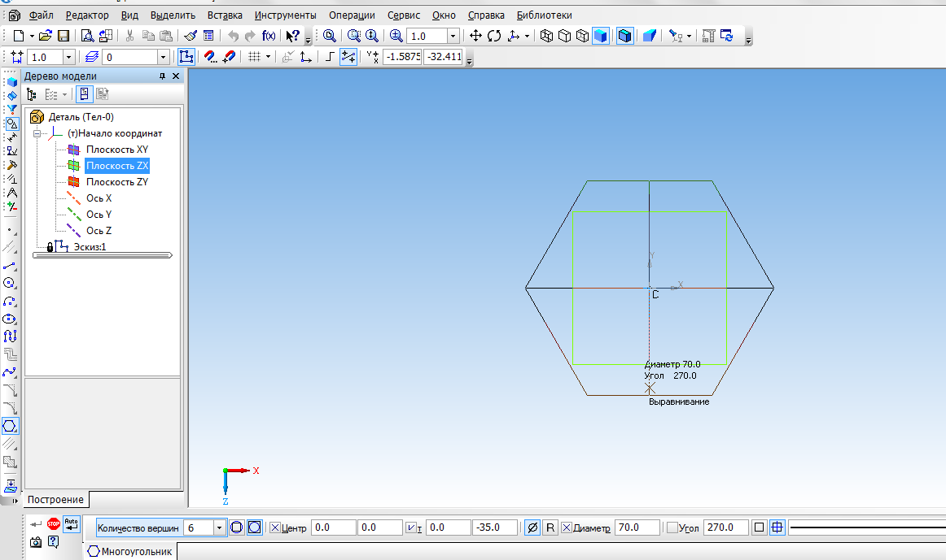
Рис. 11. Построение эскиза объемного элемента шестигранной призмы

Система перешла в режим редактирования детали, включить компактную панель Инструментов - Редактирование детали, из списка расширенных команд выбрать Операция выдавливание (см. рис. 12).
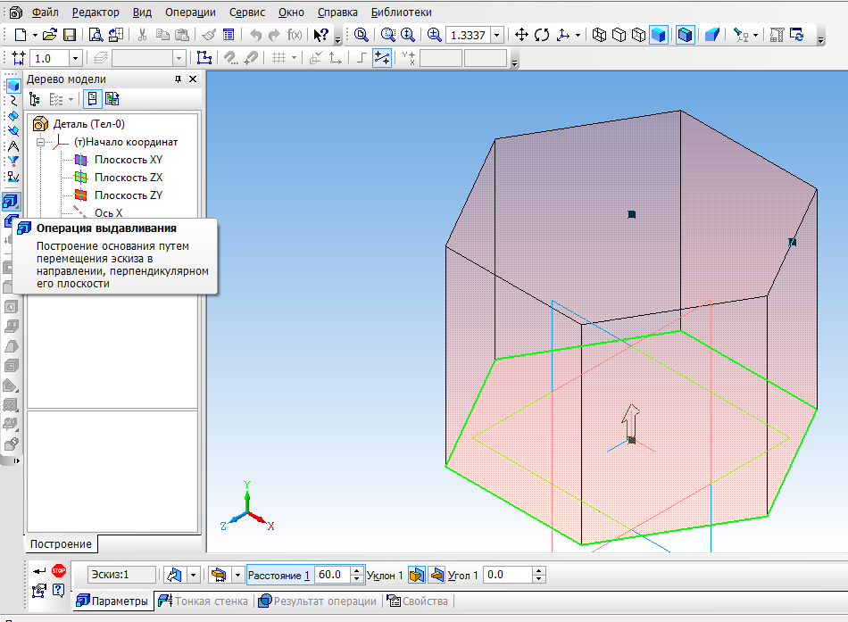
Рис. 12. Операция выдавливания
На панели Свойств при необходимости можно установить направление (Прямое, Обратное, Два направления), расстояние выдавливания, уклон (Наружу, Внутрь) и угол уклона (если заданы усеченная пирамида или конус), на вкладке Параметры нажать команду Создать объект, таким образом получим объемный элемент шестигранной призмы (см. рис. 10 б).

Лабораторная работа 20.01.21
Тема: Создание 3-D модели детали «Корпус»

Задание: по двум ортогональным проекциям построить 3-D модель детали «Корпус» (см. рис. 1 а).
Анализ: перед построением модели проведем разбивку детали на формообразующие поверхности (см. рис. 1 б): верхняя часть детали состоит из полуцилиндра – 1 и призматической поверхности – 2; основание состоит из двух четырехгранных призм – 3, 4 разного размера; основание и верхняя часть детали соединены ребрами жесткости – 5, в виде трехгранной призмы; сквозные отверстия цилиндрической формы – 6.
Построение модели детали можно осуществить двумя способами. Способ 1«Последовательное наращивание»: построение модели начать с призмы – 4, выделяя верхнюю гранить призмы присоединить призму – 3 сразу вместе с отверстиями, постепенно наращивая деталь, добавить призму – 2 и полуцилиндр – 1, вырезать отверстие – 6 в верхней части детали и построить ребра жесткости – 5.
3 1 2
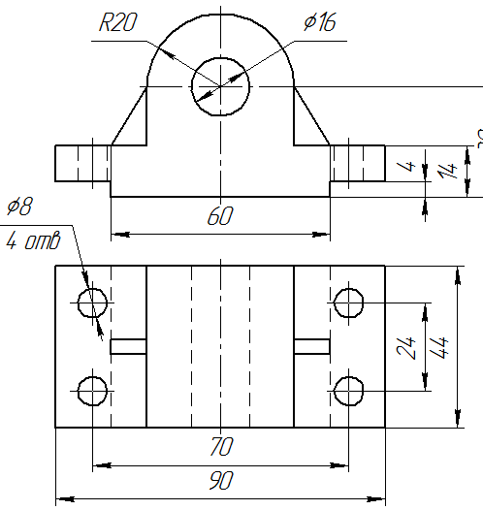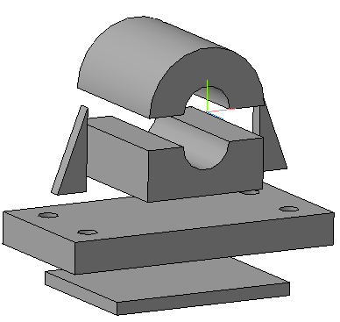
5 4 6
а) б)
Рис. 1. Деталь «Корпус»:
а) ортогональные проекции; б) конструкция детали

Способ 2: данный способ намного проще и позволяет построить модель быстрее. При разбивке детали на формообразующие тела можно заметить, что все поверхности имеют один общий размер, ширину – 44 мм, используя операцию Выдавливание выдавить все тела на заданный размер, получим большинство объёмных элементов одной операцией.
Построение: на панели Стандартная выбрать команду Создать, на открывшейся странице выбрать тип файла создаваемого документа Деталь, нажать кнопку Ок.
1. Построение эскиза: на панели Вид установить Ориентация – Изометрия (XYZ). В Дереве модели выбрать плоскость для построения Эскиза 1 – Фронтальную (XY). На панели Текущего состояния включить команду Эскиз. Включить компактную панель Инструментов – Геометрия, используя команду Вспомогательные прямые построить контур детали с окружностью диаметром – 16 мм (см. рис. 2), контур определяем по виду спереди (см. рис. 1 а). Оба контура внешний и отверстия должны быть замкнутыми. Построение эскиза закончено, отключить команду Эскиз на панели Текущего состояния. В дереве модели отобразится построение названием выполненной команды – Эскиз 1.
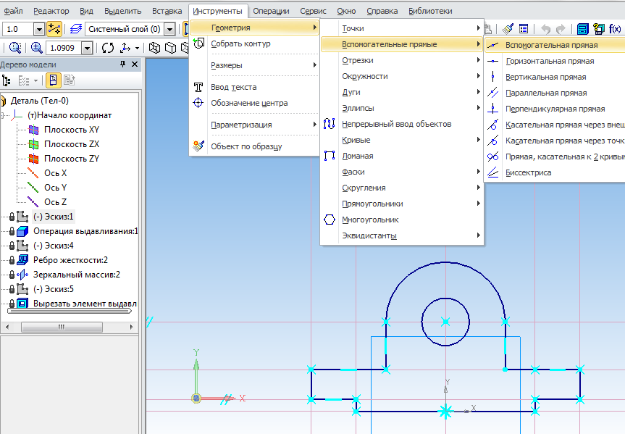
Рис. 2. Построение Эскиза 1

2. Создание объемного элемента: в режиме редактирования детали, включить компактную панель Инструментов – Редактирование детали, из списка базовых операций выбрать Операция выдавливание, на панели Свойств установить направление выдавливания - Два направления, Расстояние 1 – 22 мм, Расстояние 2 – 22 мм, для создания объемного элемента – Создать объект (см. рис. 3).
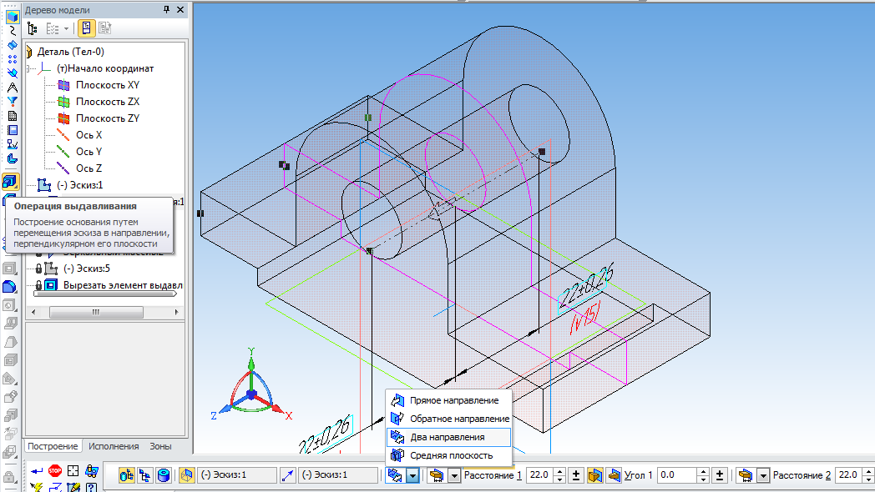
Рис. 3. Операция выдавливания

3. Построение ребер жесткости: в Дереве модели выделить плоскость для построения эскиза ребра – Фронтальную плоскость (XY). На панели Текущего состояния включить команду Эскиз. Используя, на компактной панели Инструментов – Геометрия, команды Вспомогательные прямые, Отрезок – стиль линии Основная, построить эскиз ребра (см. рис. 4). Щелчком правой клавиши мыши по свободному полю чертежа, выбрать команду Эскиз и отключить. В дереве модели отобразится построение – Эскиз 2.
Отключив команду Эскиз, в режиме редактирования детали, включить компактную панель Инструментов – Редактирование детали, выбрать команду Ребро жесткости. На панели Свойств вкладка Параметры установить положение – В плоскости эскиза, направление – Обратное (см. рис. 5).

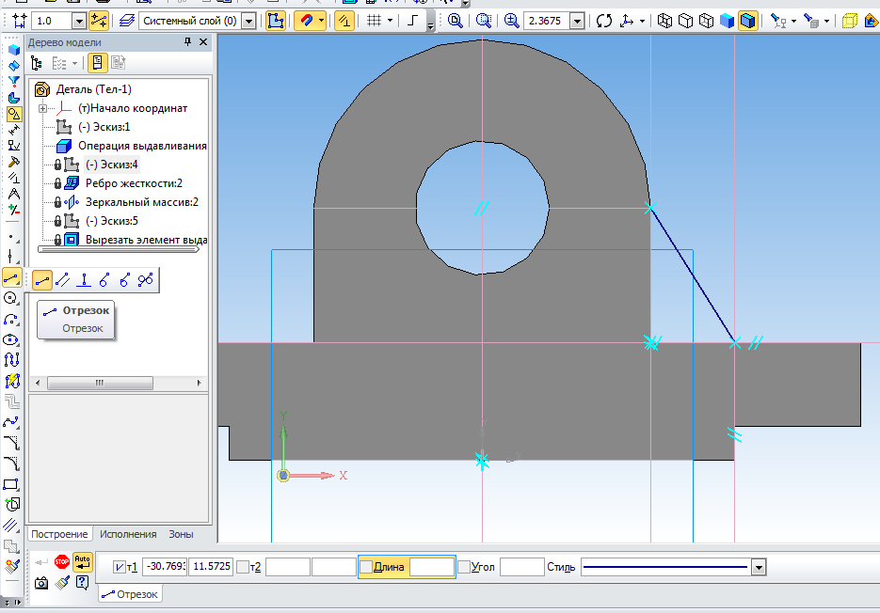
Рис. 4. Создание эскиза ребра жесткости

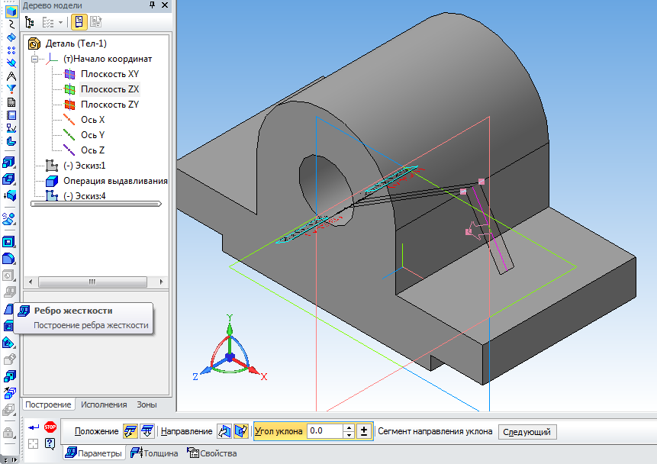
Рис. 5. Создание ребра жесткости
Для задания ребру размера ширины на панели Свойств необходимо поменять вкладку – Толщина, установить тип построения тонкой стенки – Два направления, Толщина стенки 1– 2 мм, Толщина стенки 2 – 2 мм. Закончить построение ребра нажав команду – Создать объект (см. рис. 6).
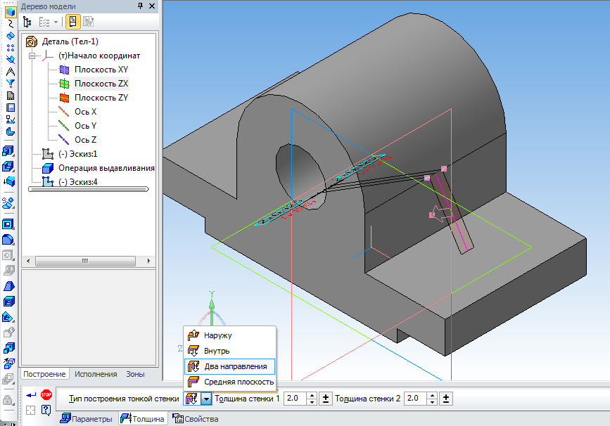
Рис. 6. Задание размера толщины для ребра жесткости

4. Копирование ребра: за одну операцию построить оба ребра не возможно, поэтому построив первое ребро, второе скопируем и зеркально отобразим, для этого на компактной панели Инструментов выбрать страницу Массивы или в строке Меню – Операции – Массив, включить команду Зеркальный массив (зеркальное копирование относительно выбранной плоскости). Для зеркального копирования в Дереве модели выделить Ребро жесткости 1 щелчком левой клавиши мыши, название ребра отобразиться на панели Свойств в строке Список объектов, на соседней строчке выделить символ плоскости симметрии и в Дереве модели выделить плоскость, относительно которой будем отображать ребро – Профильную плоскость (ZY). Для завершения построения нажать команду Создать объект (см. рис. 7).
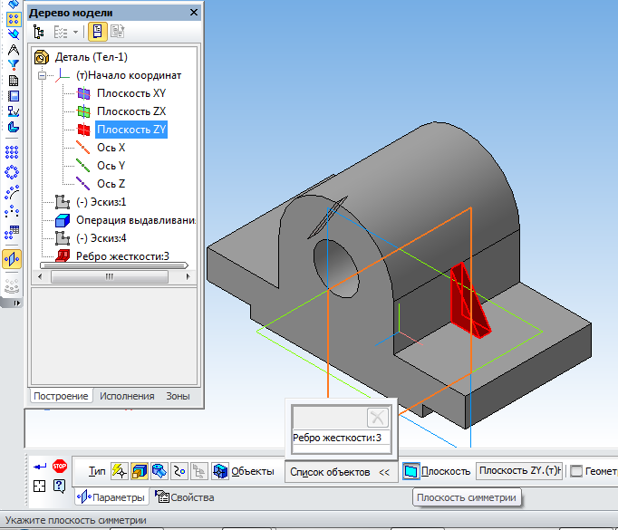
Рис. 7. Операция зеркальный массив

5. Построение эскиза отверстий в основании детали: для этого выделить верхнюю грань основания левой клавишей мыши, включить команду эскиз, построить, используя вспомогательную геометрию, 4 окружности диаметром 8 мм, команду эскиз отключить (см. рис. 8).
На компактной панели Инструментов - Редактирование детали, выбрать команду Вырезать - Выдавливанием, т.к. отверстия можно получить путём удаления или вырезания части детали. На панели Свойств, установить Направление - Прямое, Через всё, нажать команду Создать объект, получим 4 сквозных отверстия в основании детали (см. рис. 9).

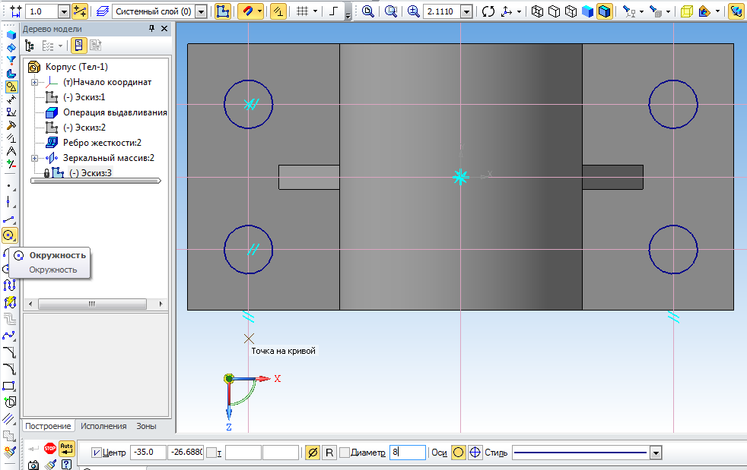
Рис. 8. Построение эскиза отверстий

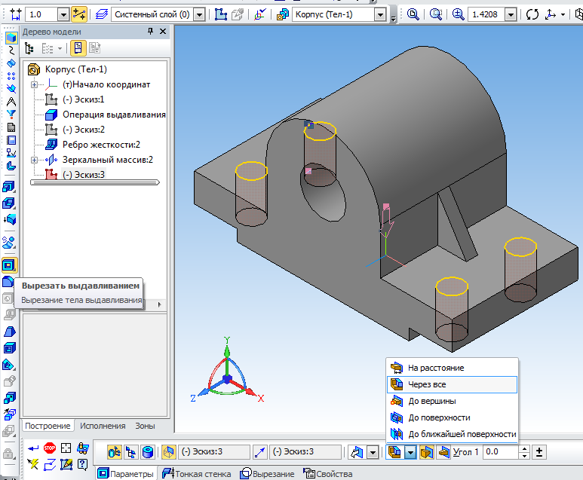
Рис. 9. Операция выдавливание

Выполнив 5 этапов построения получим объёмную модель детали «Корпус» (см. рис. 10).
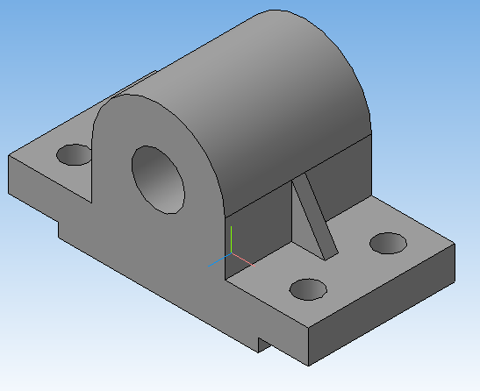
Рис. 10. Модель детали «Корпус»

Для более рационального проектирования необходимо соблюдать несколько правил:
- Рациональное построение эскиза поможет использовать как можно меньше формообразующих операций.
- Выбор меньшего количества операций при построении модели позволит без помех редактировать допущенные ошибки.
- Необходимо тщательно продумать все этапы построения перед формированием модели детали, что позволит затратить меньше времени на её построение.

Лабораторная работа 20.01.21.
Тема: Построение трёхмерной модели
Задание:
По двум видам выполнить построение трёхмерной модели согласно номеру варианта.

Экзамен
21.01.21.
Теоретические вопросы для оценки знаний, умений и навыков для подготовки к экзамену для заочной формы обучения.
Вопросы к экзамену:

- Основные элементы интерфейса Компас-график LT.
- Инструментальная панель. Панель расширенных команд, панель специального управления, строка параметров.
- Глобальные и локальные привязки.
- Выделение объектов. Использование вспомогательных построений.
- Простановка размеров. Ввод линейных, диаметральных, угловых размеров.
- Построение плоских изображений.
- Штриховка областей.
- Ввод и редактирование текста.
- Построение трехмерных твердотельных моделей.
- Эскизы. Операции: вращения, выдавливания, сечения по эскизам, кинематическая операция перемещения.
- Редактирование операций.
- Построение плоских изображений в автоматическом режиме.
- Заполнение основной надписи.
- Ввод технических требований.
- Вывод на печать.
Образец экзаменационного билета
по дисциплине «Компьютерная и инженерная графика»
для направления Горное дело
профиль подготовки Обогащение полезных ископаемых

1. По заданному изображению выполнить 3D модель детали.

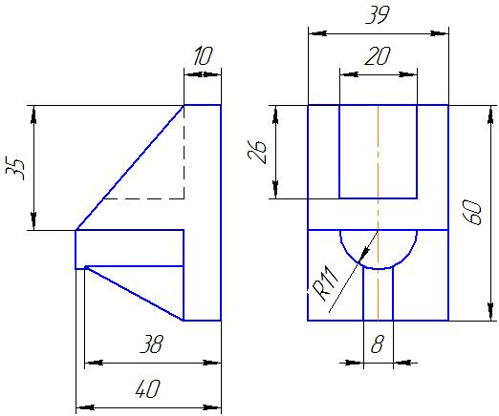

К экзамену допускаются студенты выполнившие самостоятельно графические работы на лабораторных занятиях; прошедшие опрос по чертежам.
Экзаменационная работа выполняется в графическом редакторе Компас по билетам. Билеты будут отправляться каждому студенту на электронную почту. Для связи с преподавателем адрес почты: busCvet@mail.ru . Свои работы, выполненные по номеру варианта необходимо пересохранить как картинку в pdf или в jpeg и отправить для проверки.
Примеры графических работ:
- «Титульный лист» на формате А3. Цель работы: освоение интерфейса редактора в режиме 2D; создание нового документа; оформление чертежа; ввод текста.
- «Пластина» на формате А4 по индивидуальным заданиям. Цель работы: создание вида; типы документов; ввод геометрии; вспомогательные построения; глобальные и локальные привязки; нанесение размеров; оформление чертежа.
- «3D-модель» на формате А4. Цель работы: знакомство с 3Dрежимом редактора; построение моделей тел и поверхностей; оформление чертежа.

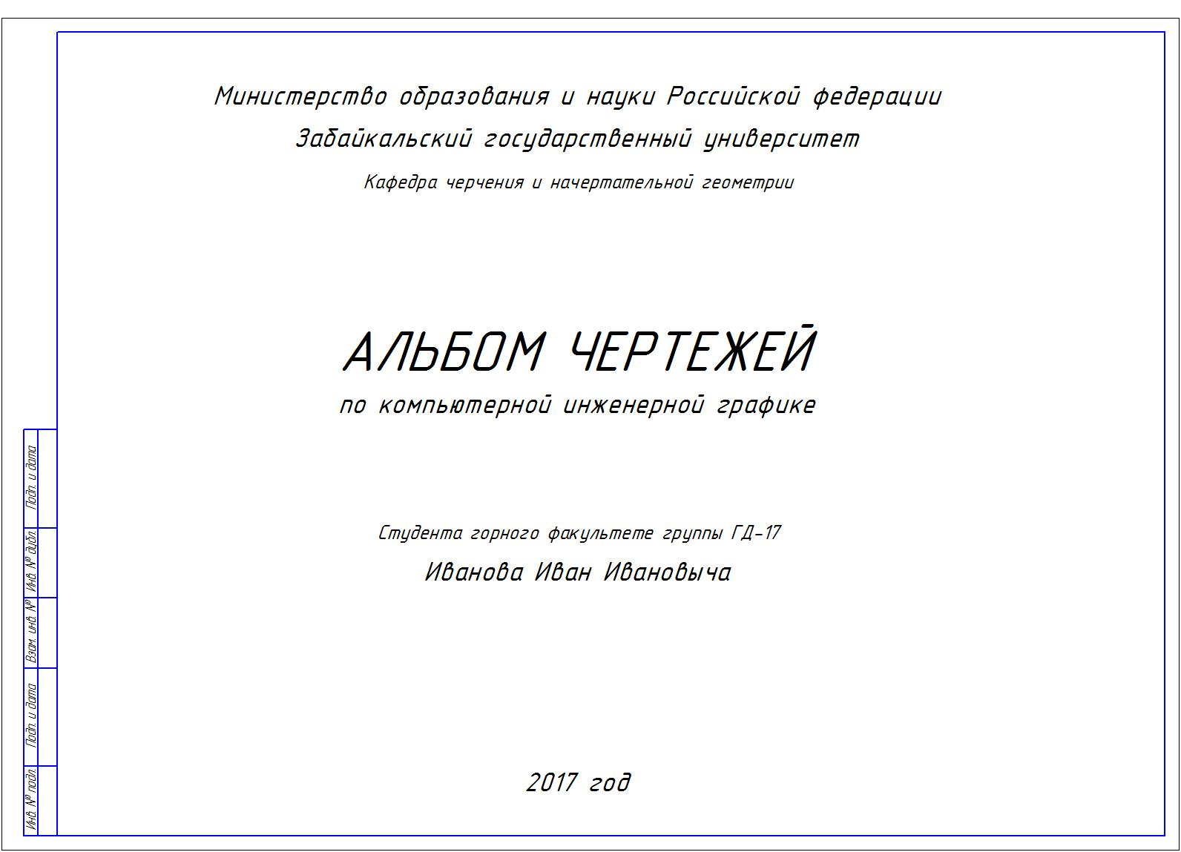
Рис15. Образец титульного листа, формат А3

Рис. 16. Пластина
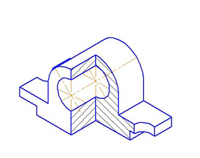
Рис. 17. 3D-модель детали

